**Enea Krähenbühl**

Laufsport Ranglisten

**11. März 2022**

# Inhaltsverzeichnis

**Inhaltsverzeichnis** **2**

**Übersicht** **3**

**Analyse** **3**

Ist-Situation 3

Zielgruppen 3

Technische Rahmenbedingungen 4

**Anforderungen** **5**

Funktionale Anforderungen 5

Nicht funktionale Anforderungen 5

**Realisierung** **6**

Zielplattform 6

Zieladresse 6

**Meilensteine** **6**

Abgabe Projektantrag 6

Projekt Startschuss 6

Projektabgabe 6

**Visualisationen** **7**

ERD Diagramm Datenbank 7

Zeitplan 7

Mockups 8

# Übersicht

Diese Applikation möchte das Problem lösen, dass viele Laufsportvereine ihre eigenen Ranglisten publizieren. Es werden Ranglisten von Wettkämpfen somit an einem zentralen Ort ersichtlich gemacht.

Andererseits ist es auch ein Ziel die persönlichen Daten von Teilnehmern in Ranglisten optional zu machen. In anderen Ranglisten werden Geburtsjahr und Wohnort publiziert ohne Möglichkeit diese zu entfernen. Somit möchte man dem Benutzer in der Applikation über ein Login, die Option zur Verfügung zu stellen, seinen eigenen Daten, von den Ranglisten, zu verstecken.

# Analyse

## Ist-Situation

Momentan existiert keine moderne Ranglisten-Lösung für Laufsportvereine, welche auch das Löschen von personenbezogenen Daten erlaubt.

## Zielgruppen

**Endbenutzer**Laufsport-Vereinsmitglieder aus aller Welt welche keine spezielle Ausbildung bezüglich Computern haben und das Internet vor allem von ihren Smartphones *browsen*.

**Organisatoren**Eine Auswahl an Mitgliedern aus Vereinen welche Events organisieren für die eine Rangliste erstellt werden soll. Diese haben meist mehr Erfahrung mit Computern als Endbenutzer

**Administratoren**Ausgewählte Personen, welche Erfahrung in der Administration von Webapplikationen haben.

## 

## Technische Rahmenbedingungen

Die Webapplikation wird auf einem Windows 11 System mit WSL2 (Ubuntu Linux), mit dem Container Managementsystem *Docker* entwickelt, welches die Administration von Webserver und Datenbank in einer Datei erlaubt.

Das Frontend wird mit Hilfe von *Tailwind CSS* und *ReactJS* realisiert. Webpack wird verwendet um das Frontend in eine für Performance optimierte Form zu bringen.

Im Backend wird PHP verwendet, zum einen für das liefern der SPA und andererseits für die REST-Schnittstellen zur Abfrage der Wettkampf, Ranglisten und Vereinsdaten, sowie bei Benutzer Login, auch die Daten des Benutzers.

Auf Datenbankebene wird MySQL als DBMS verwendet.

**Technologien**

* Docker und Docker-Compose
* Visual Studio Code
* Git auf GitHub
* Google Docs zur Textbearbeitung
* Linux Server für Produktion

# 

# Anforderungen

## Funktionale Anforderungen

1. **Import von Ranglisten:** Diese Applikation soll es ermöglichen im Laufsport Ranglisten über eine Schnittstelle im CSV / JSON Format zu importieren.
2. **Öffentliche Ranglisten Ansicht:** Ein möglicher Endbenutzer soll die Ranglisten einsehen können und diese nach Event, Jahr und Kategorie filtern können.
3. **Verstecken von Benutzerdaten:** Ein Endbenutzer hat die Option sich einen Account zu kreieren um seine Daten von der öffentlichen Ansicht zu verstecken (DSG)
4. **Ansicht Wettkämpfe von Benutzer:** Ein Endbenutzer hat eine Ansicht von Wettkämpfen an welchen er teilnahm.
5. **Rolle *Organisator*:** Der Wettkampforganisator, ein Benutzer mit Berechtigung **Organisator** darf neue Ranglisten auf die Web App hochladen, in einen bestimmten Wettkampf, und hat dann die Option diese als Entwurf zu speichern, oder zu publizieren.
6. **Rolle *Administrator*:** Ein Administrator darf alle Wettkämpfe verwalten und deren Ranglisten zugleich. Ein Administrator kann auch neue Wettkämpfe zu erstellen.
7. **Rolle *Super Administrator*:** Der Super Administrator hat noch zusätzlich eine Sicht auf die Last des Servers (Diagnostic info).

## Nicht funktionale Anforderungen

1. Das Password soll als Hash aufbewahrt werden

2. Die Website soll performant sein

# Realisierung

## Zielplattform

Die Webapplikation soll Mozilla Firefox (Version 76) und Google Chrome (Version 99) unterstützen, sowie auch Safari 15.2 auf einem iPhone.

## Zieladresse

Die Webapplikation soll schlussendlich unter den folgenden Adressen verfügbar seiin:

* <https://m133.3n3a.ch>
* http://localhost/m133/

# Meilensteine

## Abgabe Projektantrag

11. März 2022  
Den fertiggestellten Projektantrag mit Diagrammen und Mockups abgeben.

## Projekt Startschuss

11. März 2022  
Die Initialisierungsphase des Projektes, bei welchem die Git-Repo erstellt wird, und die Implementierung bei der wichtigsten Anforderung beginnt.

## Projektabgabe

25. März 2022  
Das Projekt soll mit allen funktionalen Anforderung fertiggestellt als ZIP-Datei auf Microsoft Teams abgegeben werden.

# Visualisationen

## ERD Diagramm Datenbank

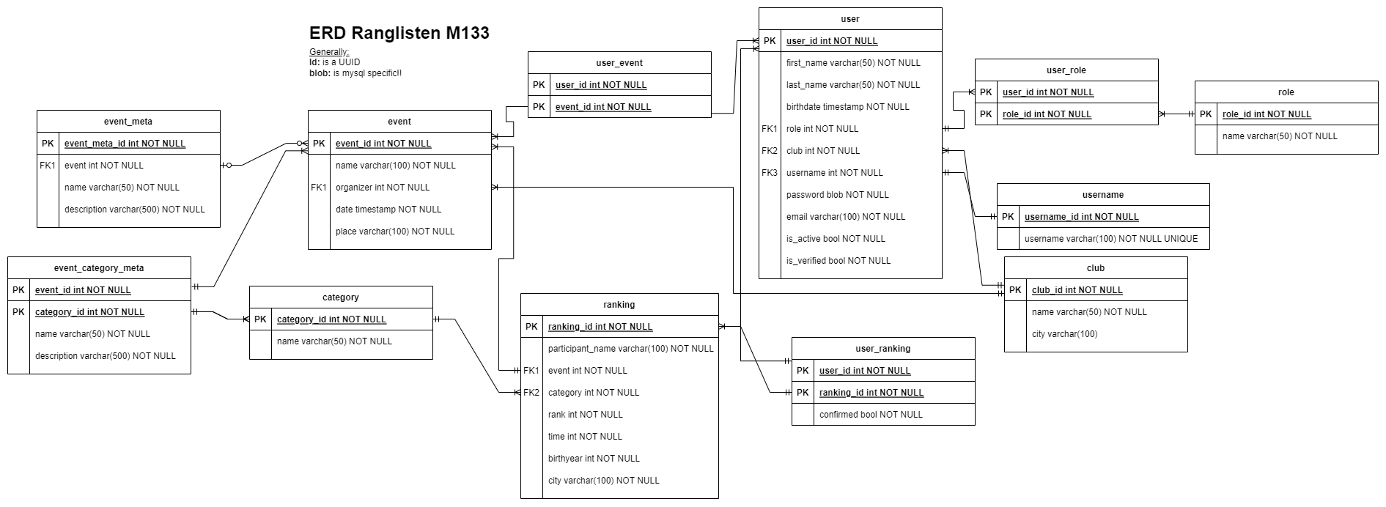

## Zeitplan

## 

## Mockups

